Отчёт по лабораторной работе №8
  - Компьютерный практикум по статистическому анализу данных
Канева Екатерина, НФИбд-02-22
Содержание

Список иллюстраций

Список таблиц

1 Цель работы
Основная цель работы — освоить пакеты Julia для решения задач оптимизации.

2 Задание
- Используя Jupyter Lab, повторить примеры.
- Выполнить задания для самостоятельной работы.

3 Теоретическая часть
Julia - высокоуровневый свободный язык программирования с динамической типизацией, созданный для математических вычислений. Эффективен также и для написания программ общего назначения. Синтаксис языка схож с синтаксисом других математических языков, однако имеет некоторые существенные отличия.
Для выполнения заданий была использована официальная документация Julia.

4 Выполнение лабораторной работы

4.1 Примеры
Сначала я выполнила примеры из лабораторной работы (рис. 1-9):
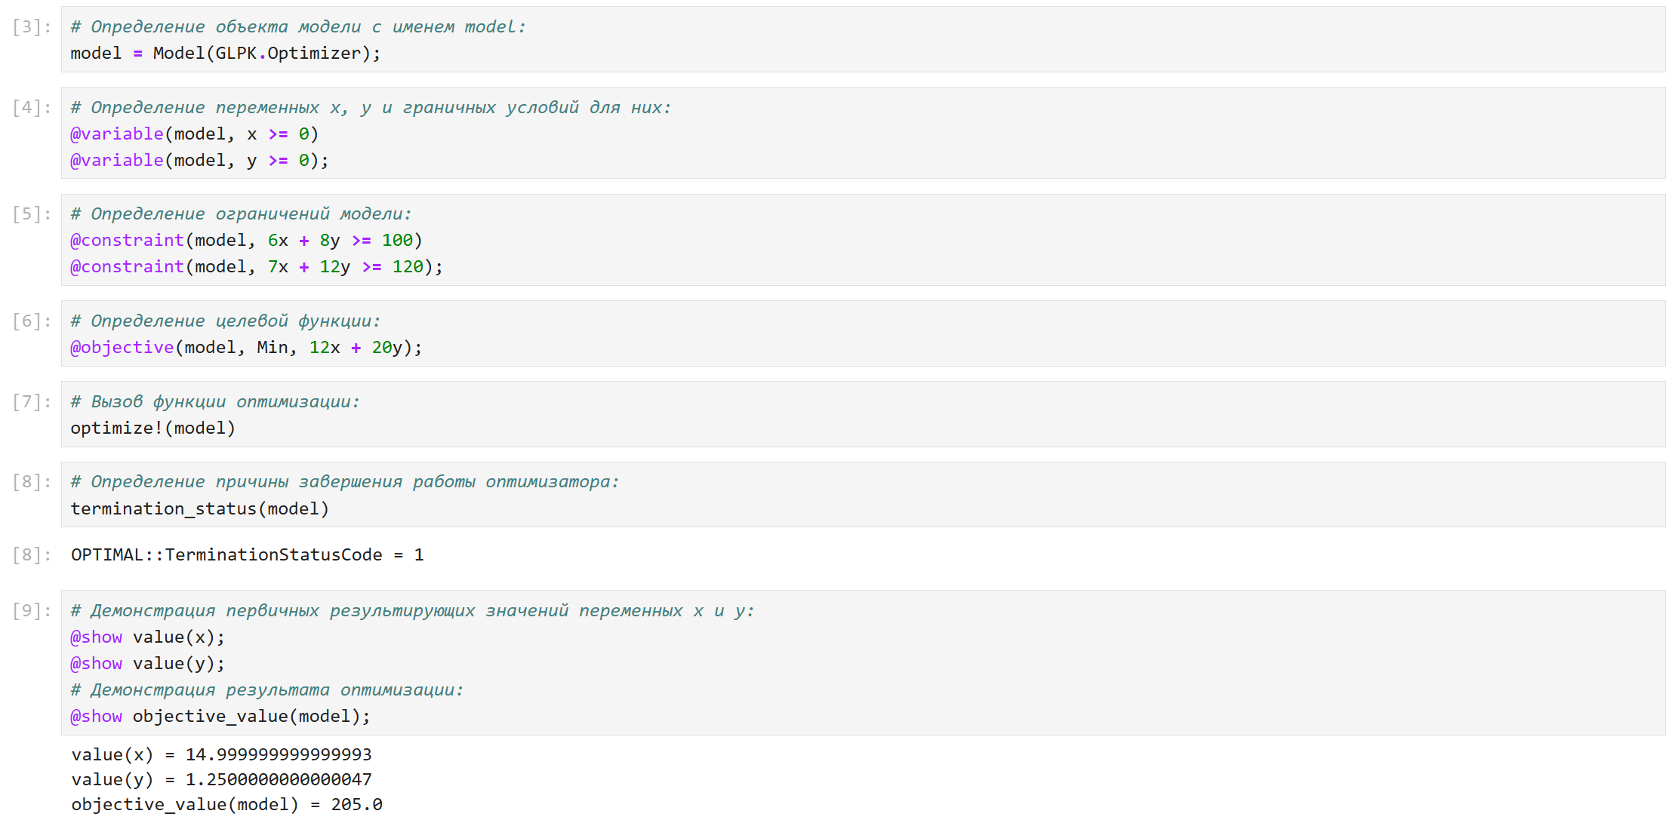
Рис. 1: Примеры с линейным программированием.
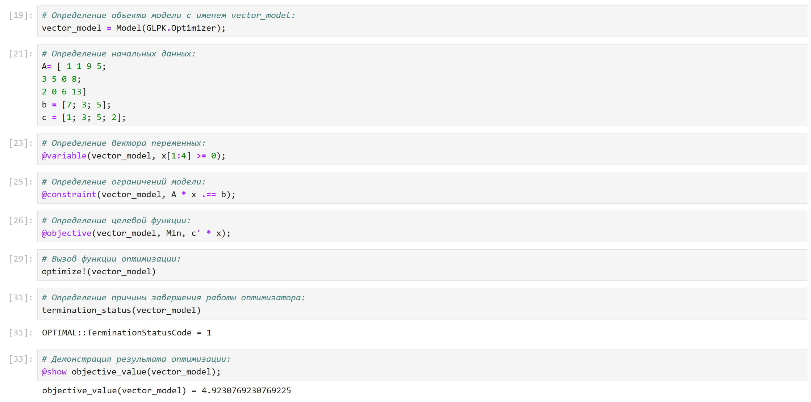
Рис. 2: Примеры с векторизованными ограничениями и целевой функцией оптимизации.
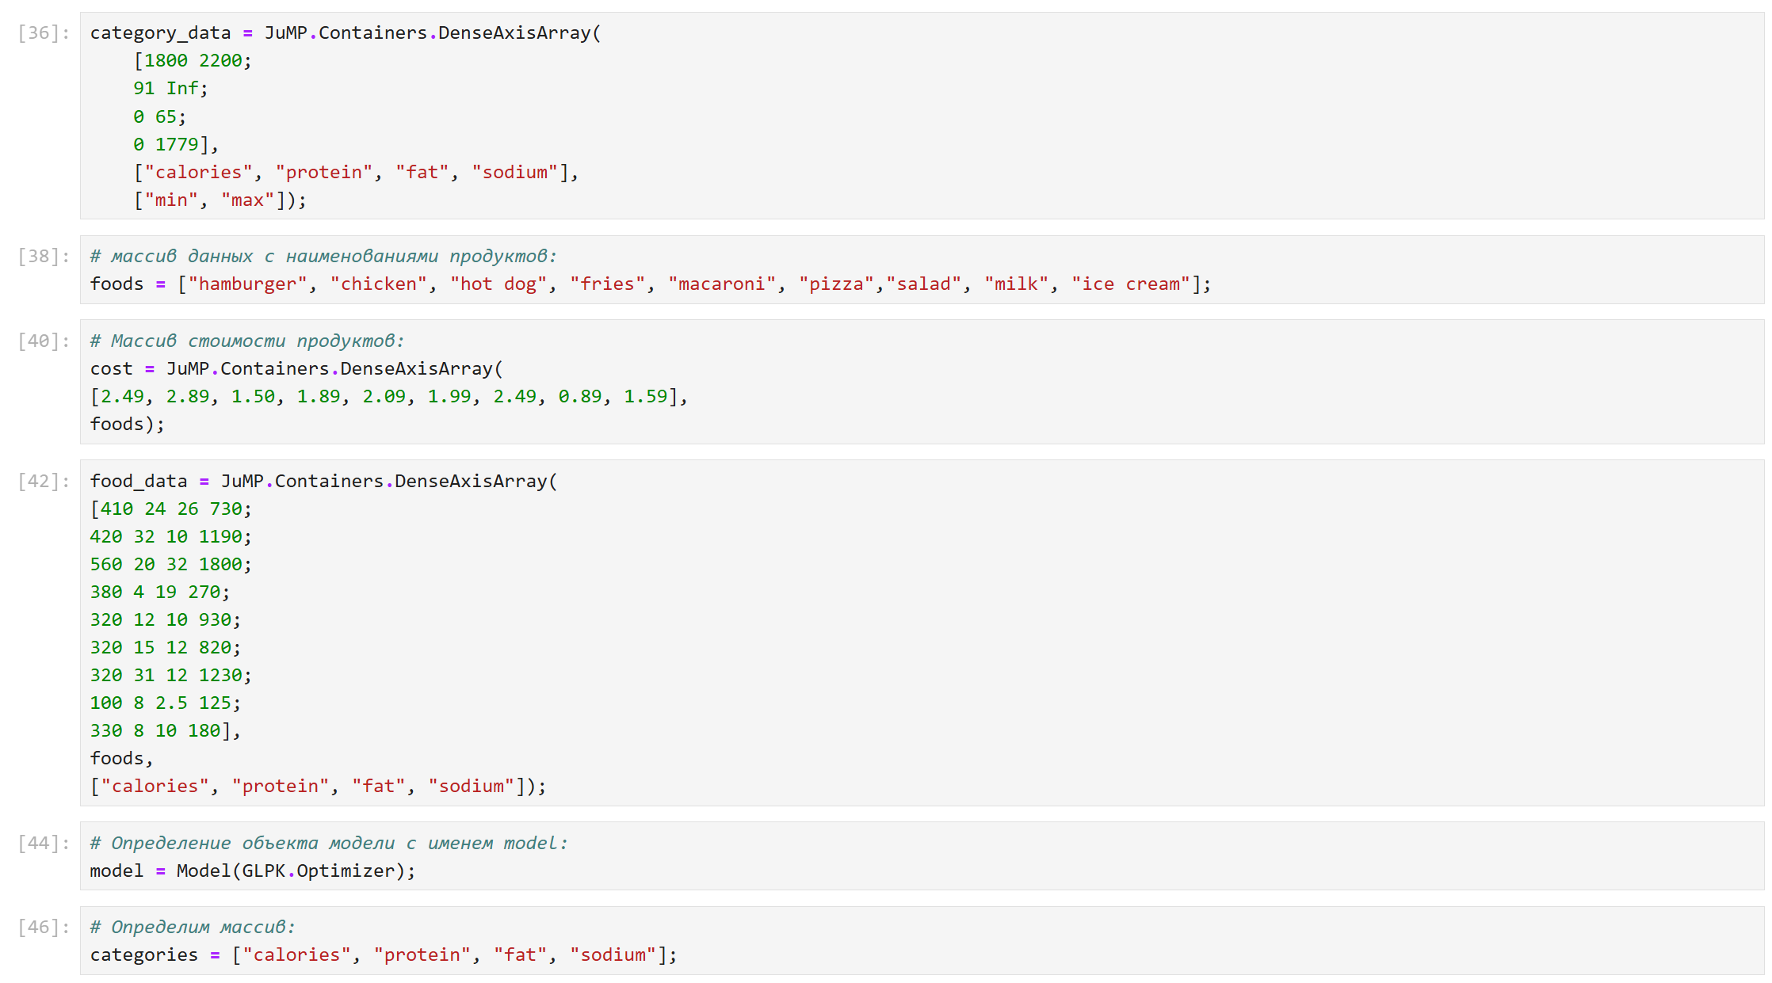
Рис. 3: Оптимизация рациона питания (1).
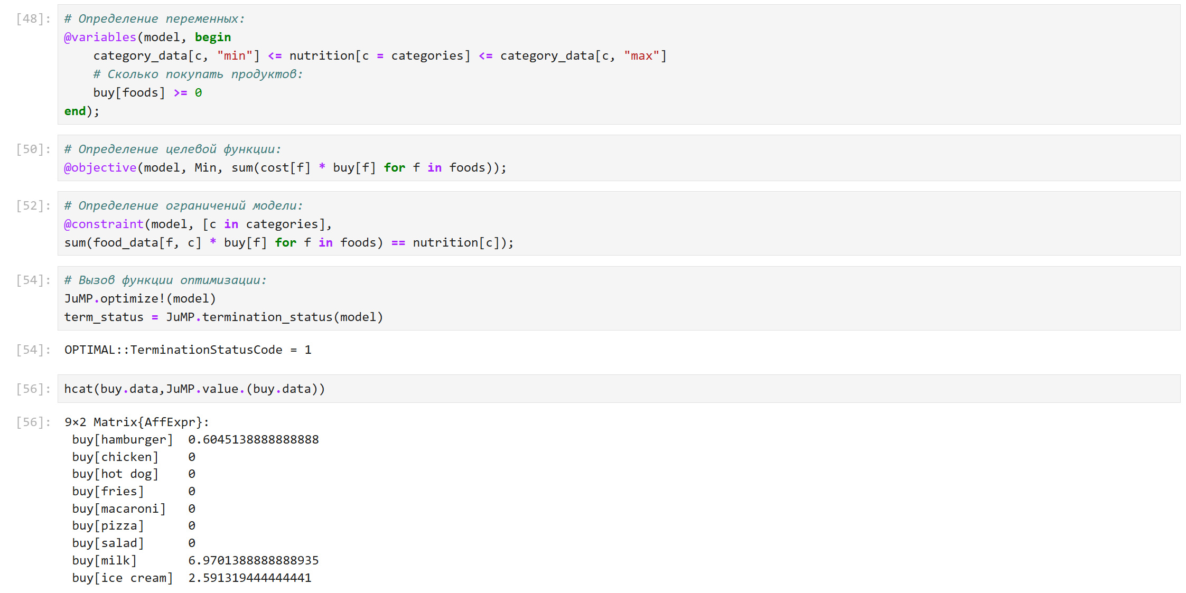
Рис. 4: Оптимизация рациона питания (2).
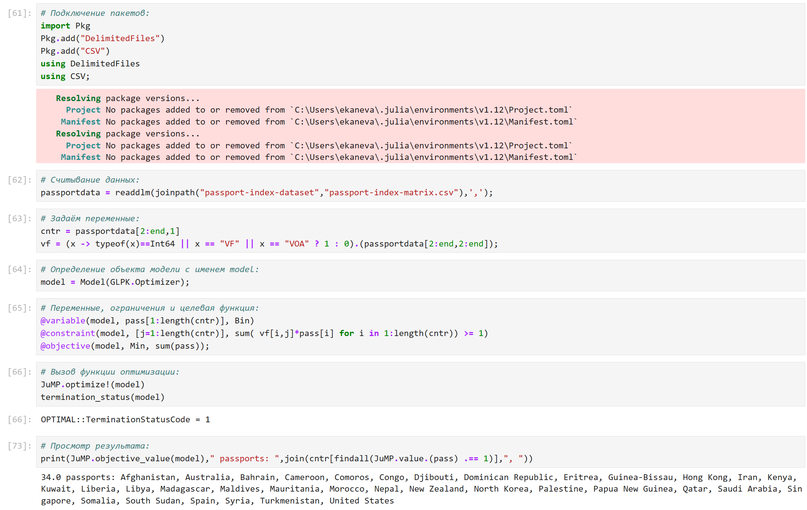
Рис. 5: Путешествие по миру.
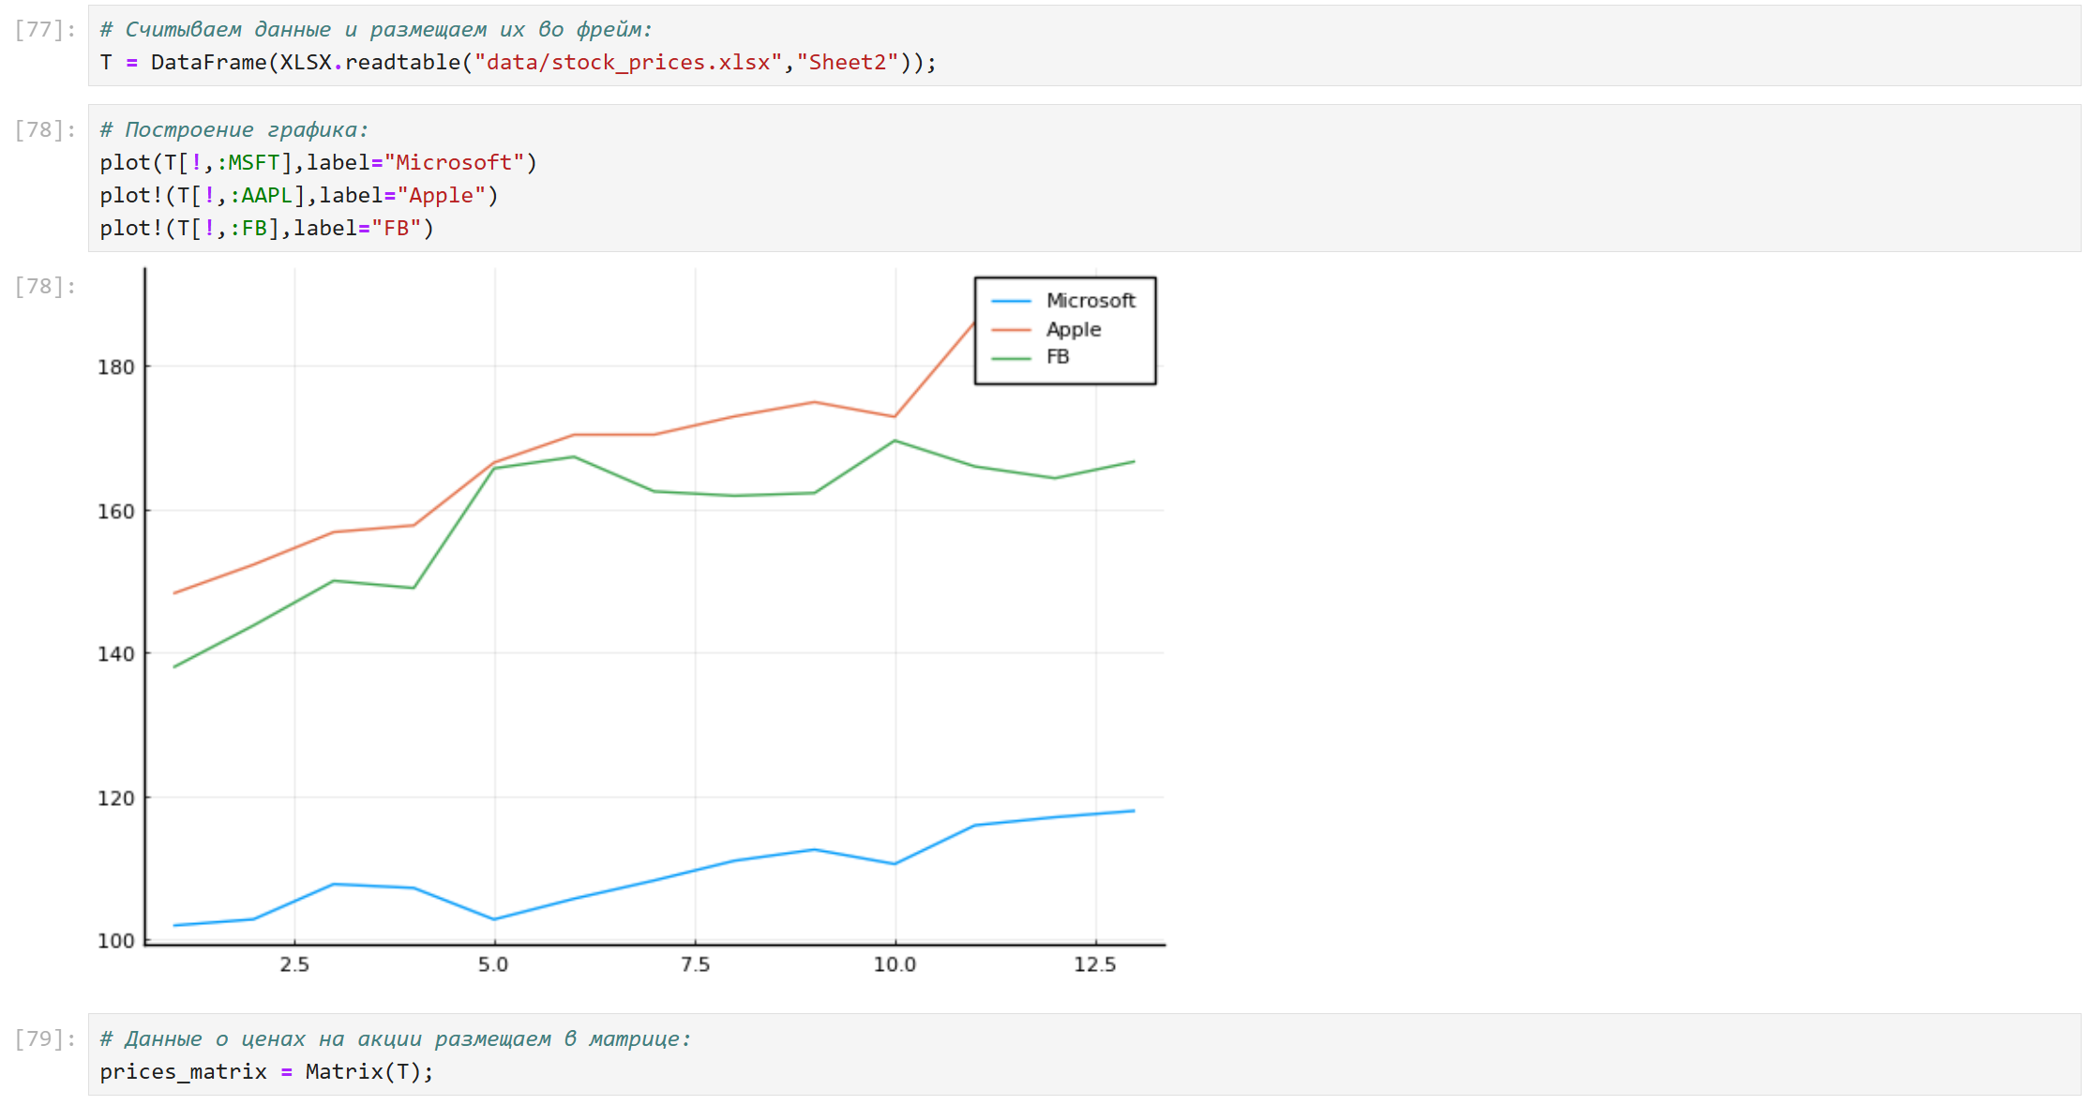
Рис. 6: Портфельные инвестиции (1).
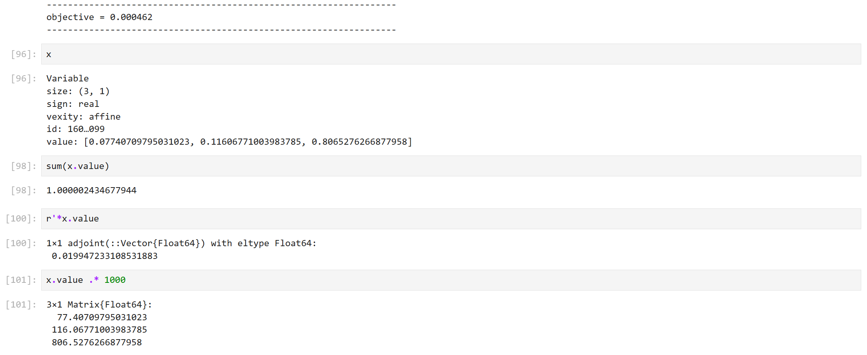
Рис. 7: Портфельные инвестиции (2).
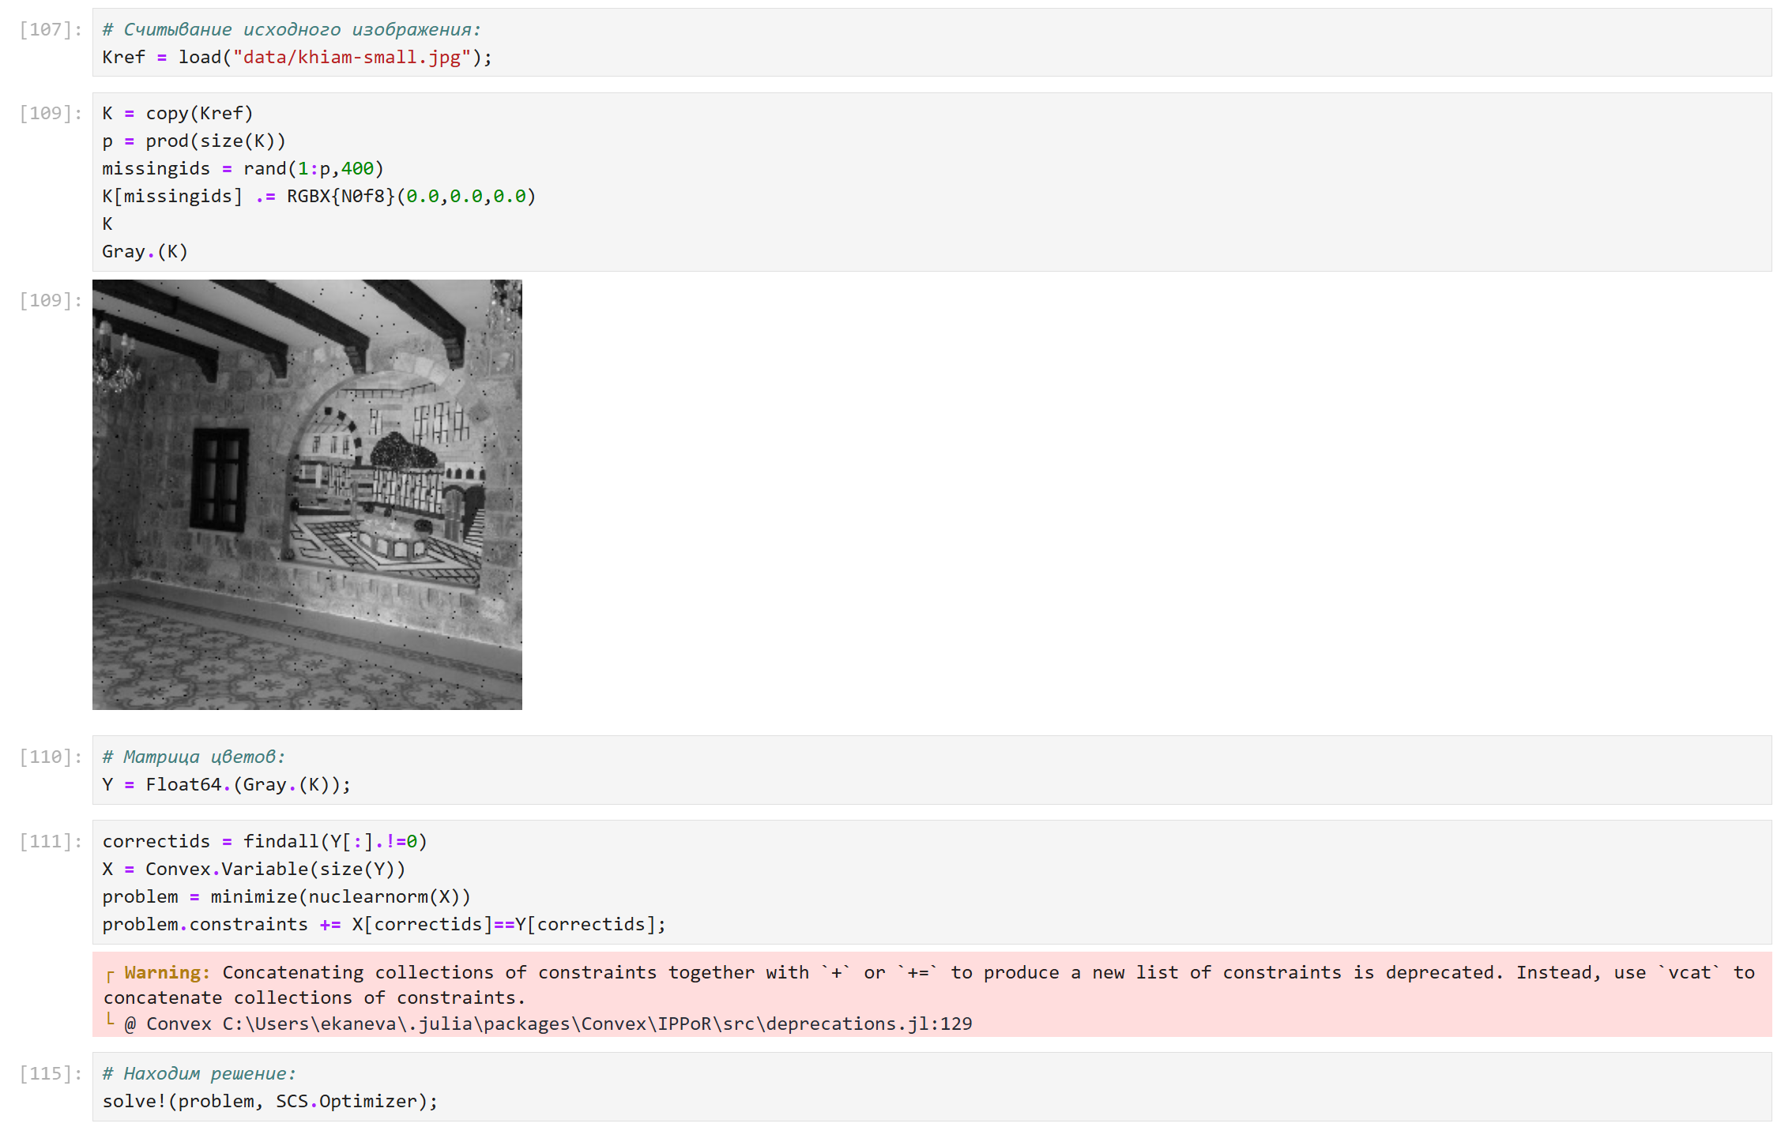
Рис. 8: Восстановление изображения (1).
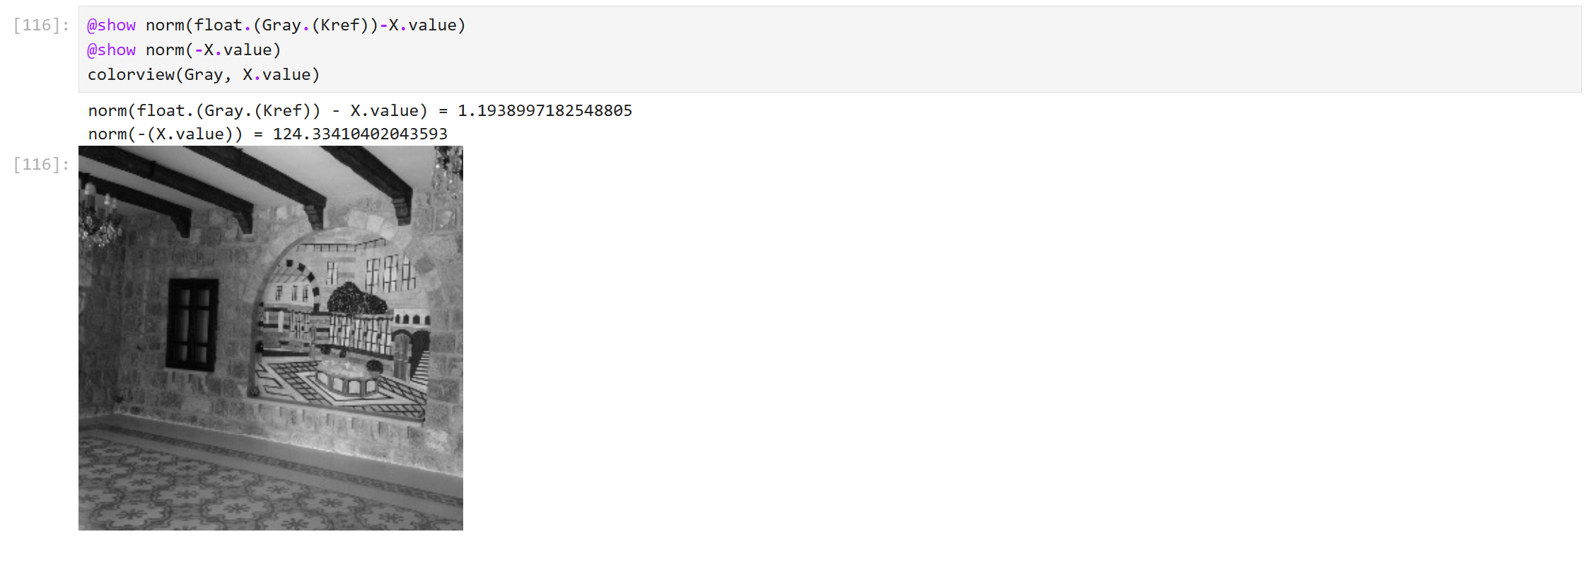
Рис. 9: Восстановление изображения (2).

4.2 Задания для самостоятельной работы
Далее я приступила к выполнению заданий для самостоятельной работы.

4.2.1 Задание 1
Необходимо было решить задачу линейного программирования при заданных ограничениях. Решила задачу аналогично первому примеру из лабораторной (рис. 10):
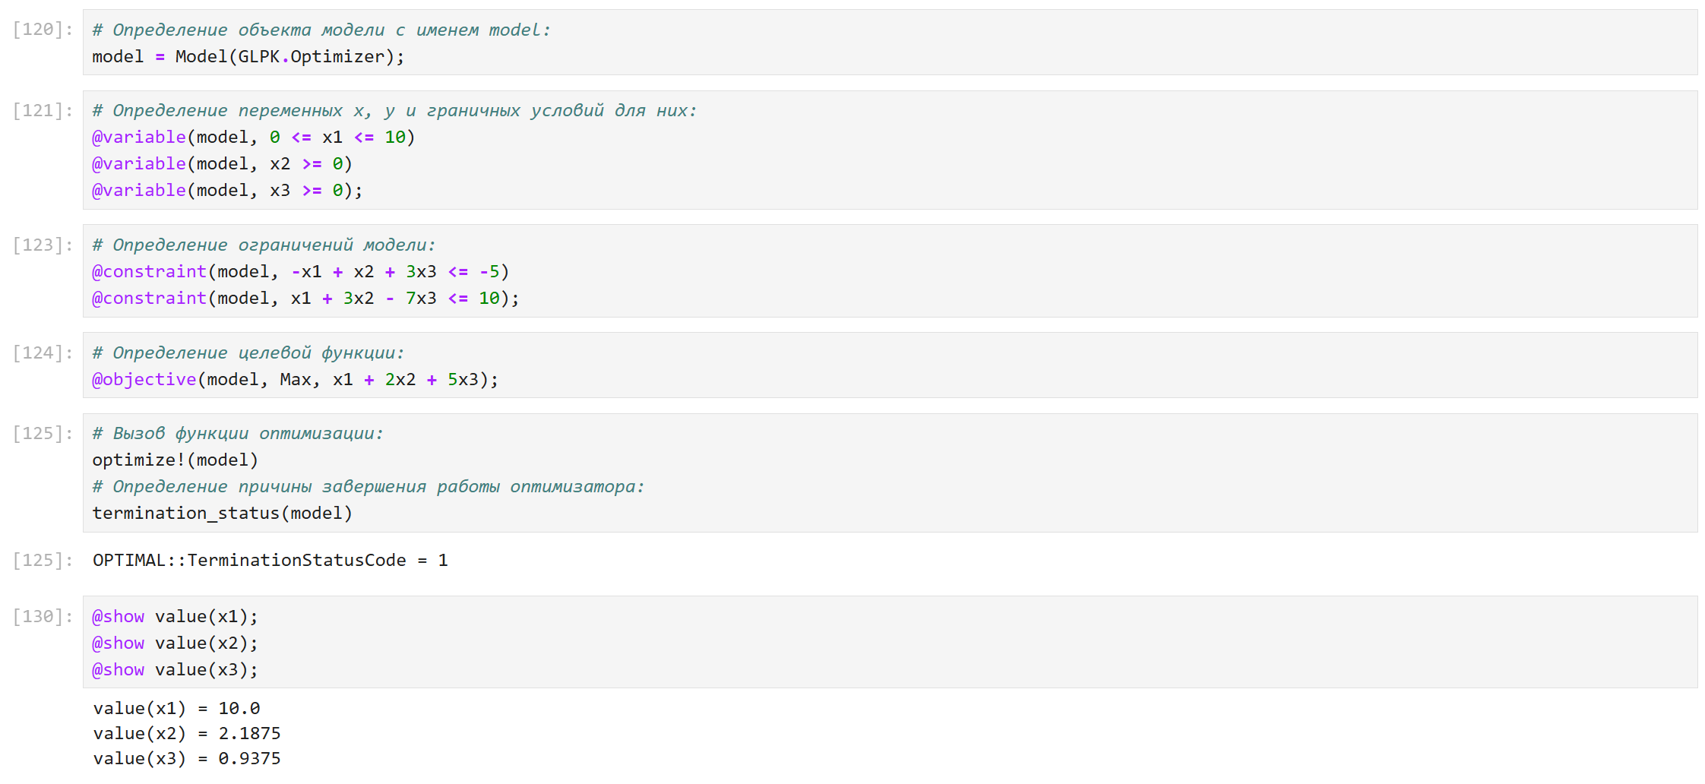
Рис. 10: Задание 1.

4.2.2 Задание 2
Далее необходимо было решить ту же задачу линейного программирования при заданных ограничениях, как в задании 1, но с массивами. Решила задачу аналогично второму примеру из лабораторной (рис. 11):
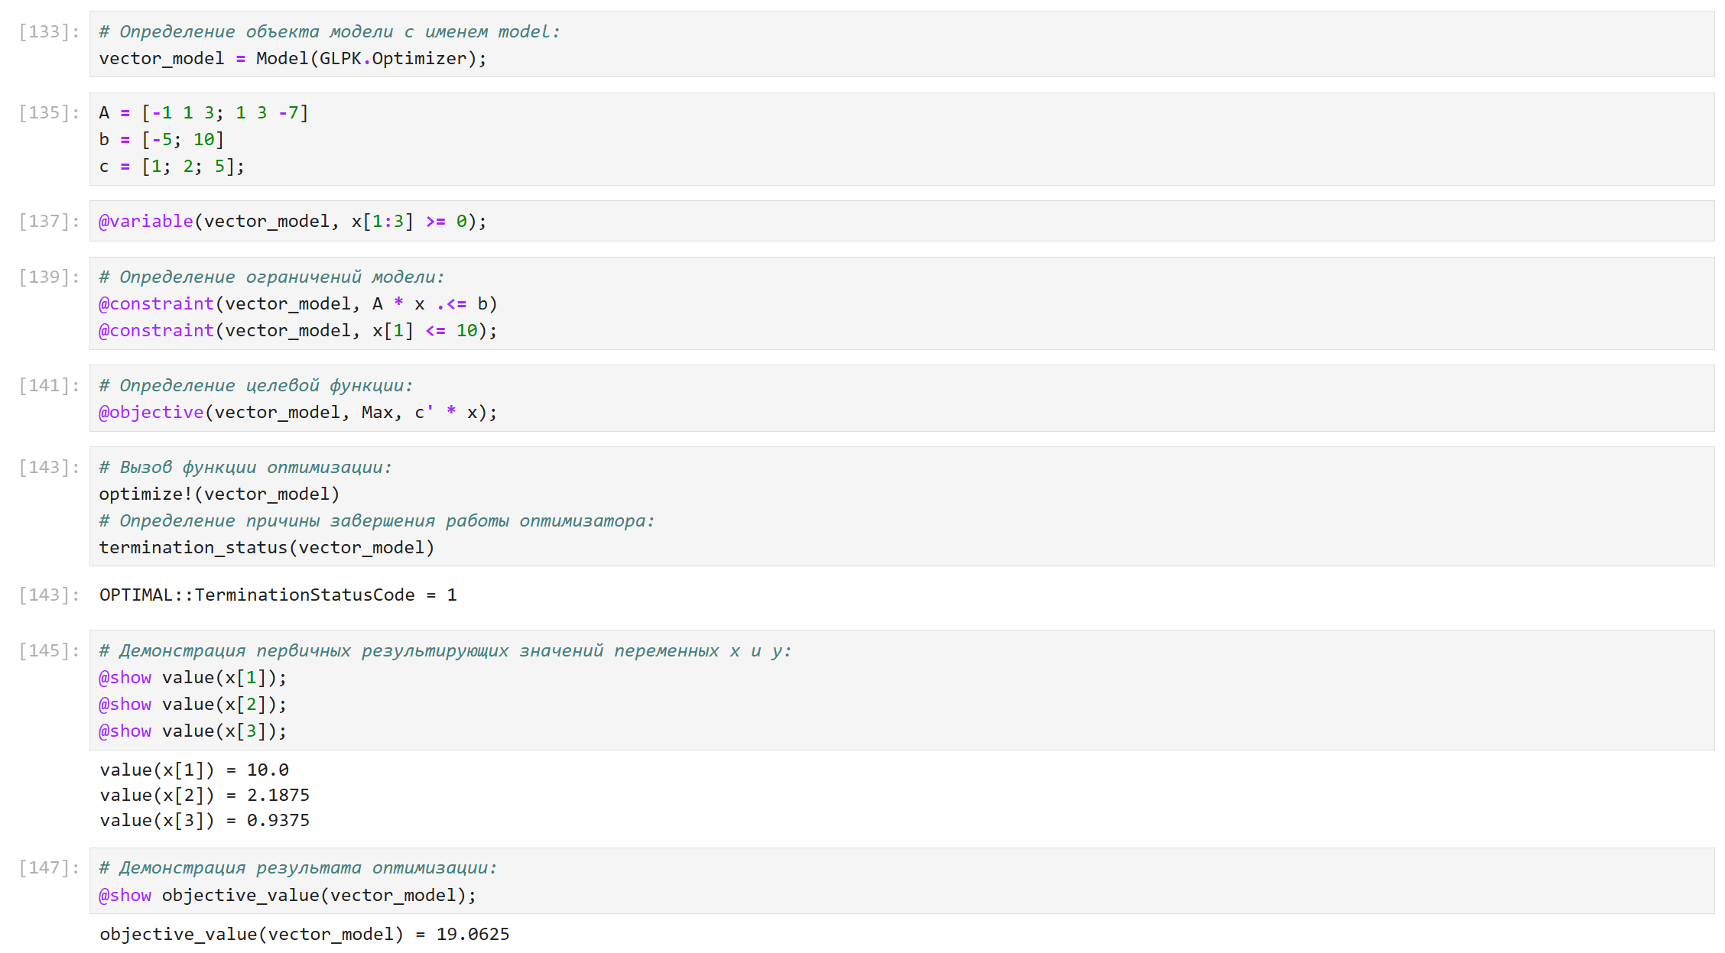
Рис. 11: Задание 2.

4.2.3 Задание 3
Необходимо было решить задачу выпуклого программирования - решить задачу оптимизации. Решила задачу аналогично примерам из первой части лабораторной (рис. 12):
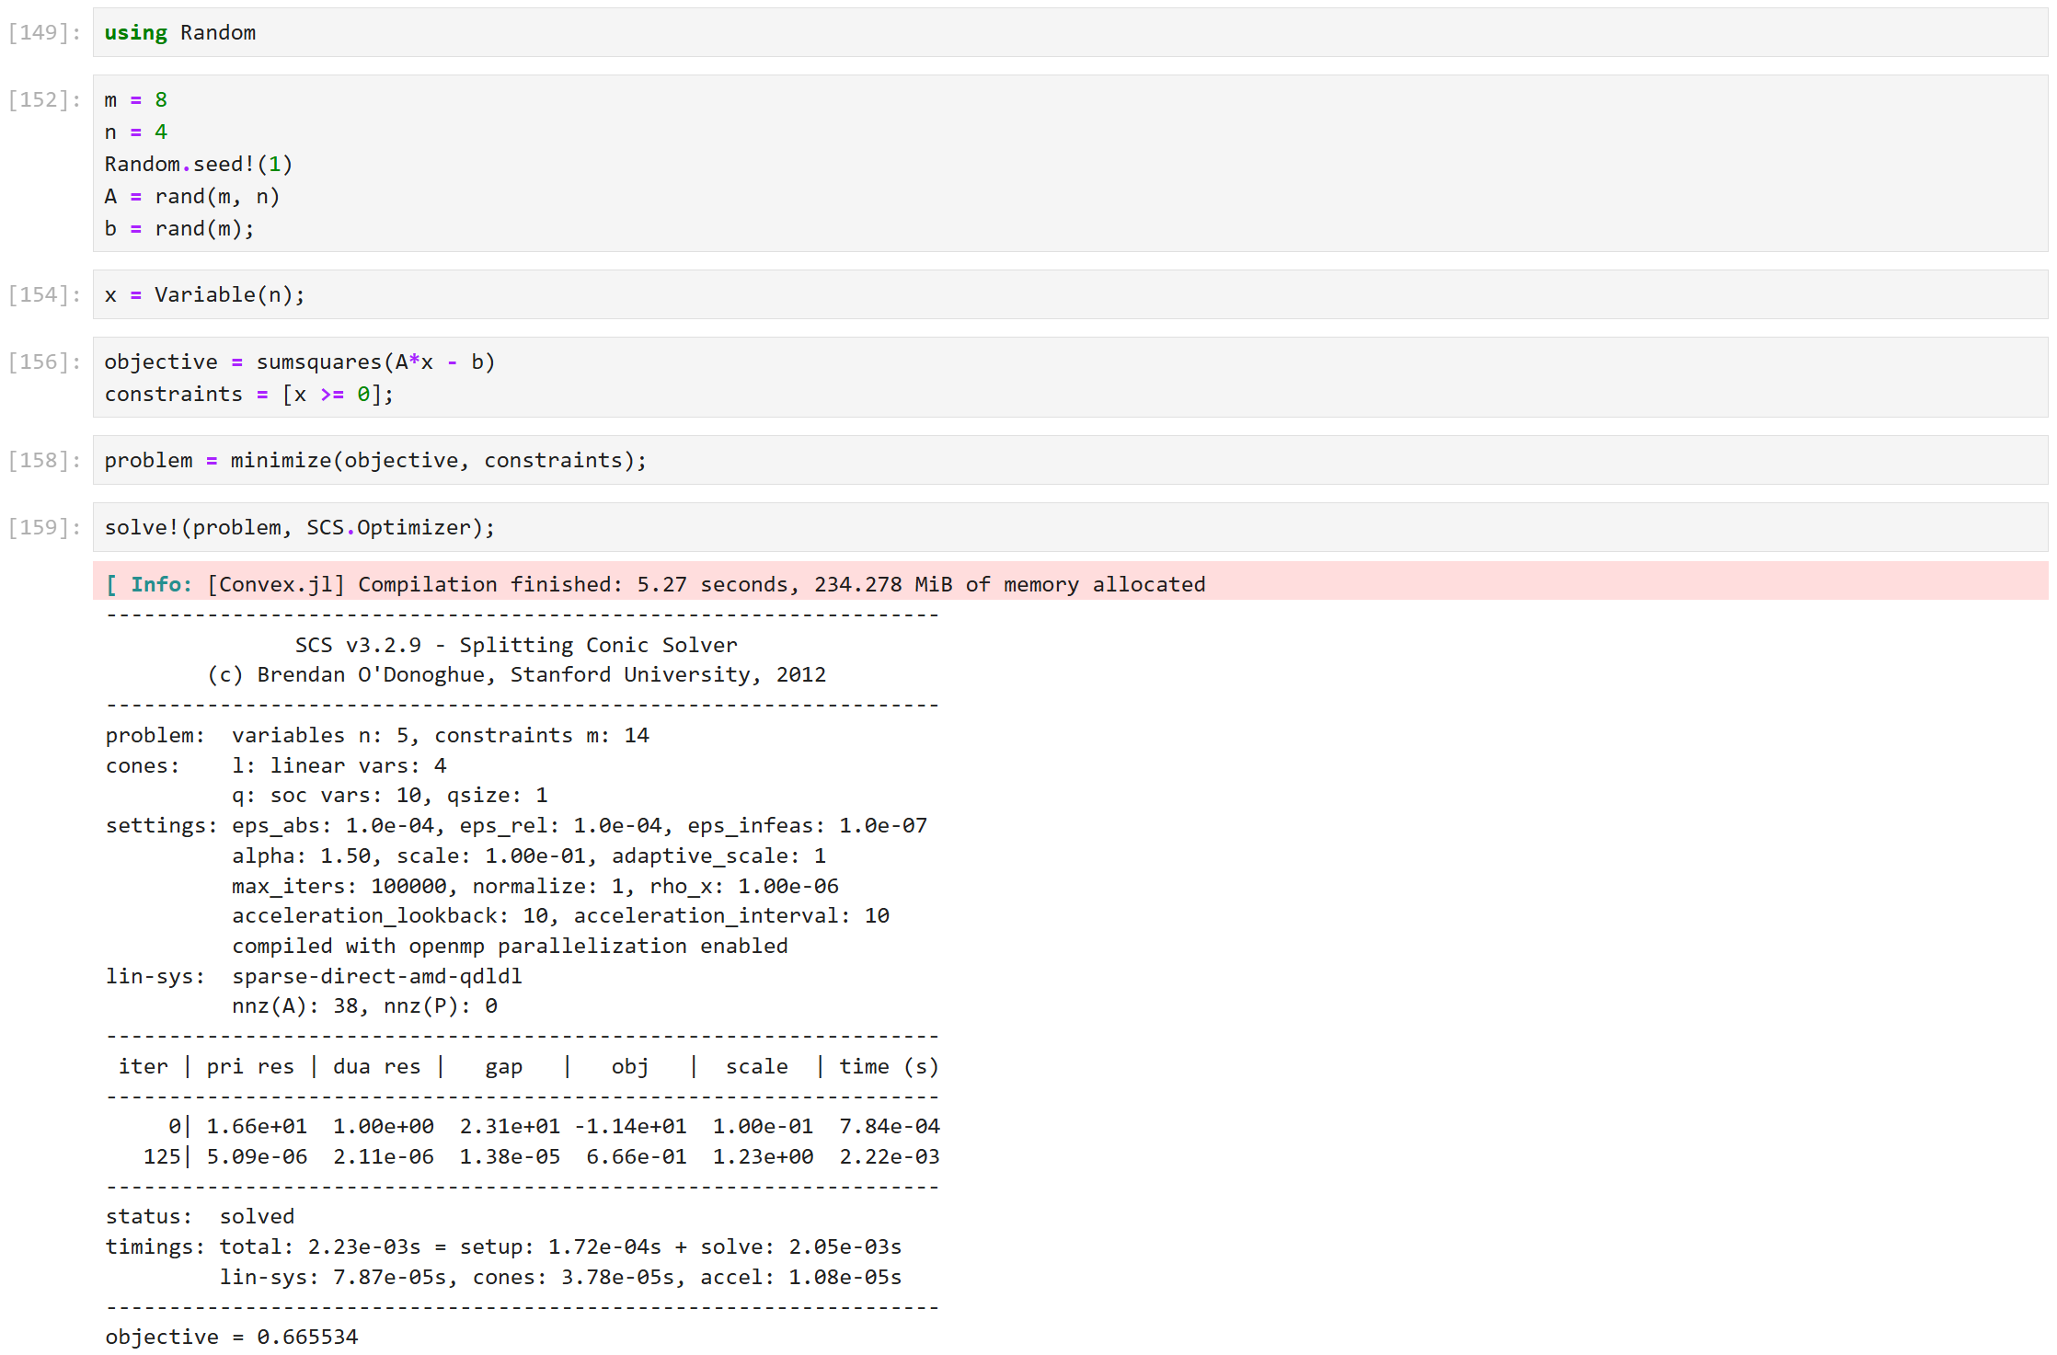
Рис. 12: Задание 3.

4.2.4 Задание 4
Необходимо было решить задачу оптимальной рассадки по залам. Решила задачу аналогично примерам из первой части лабораторной (рис. 13):
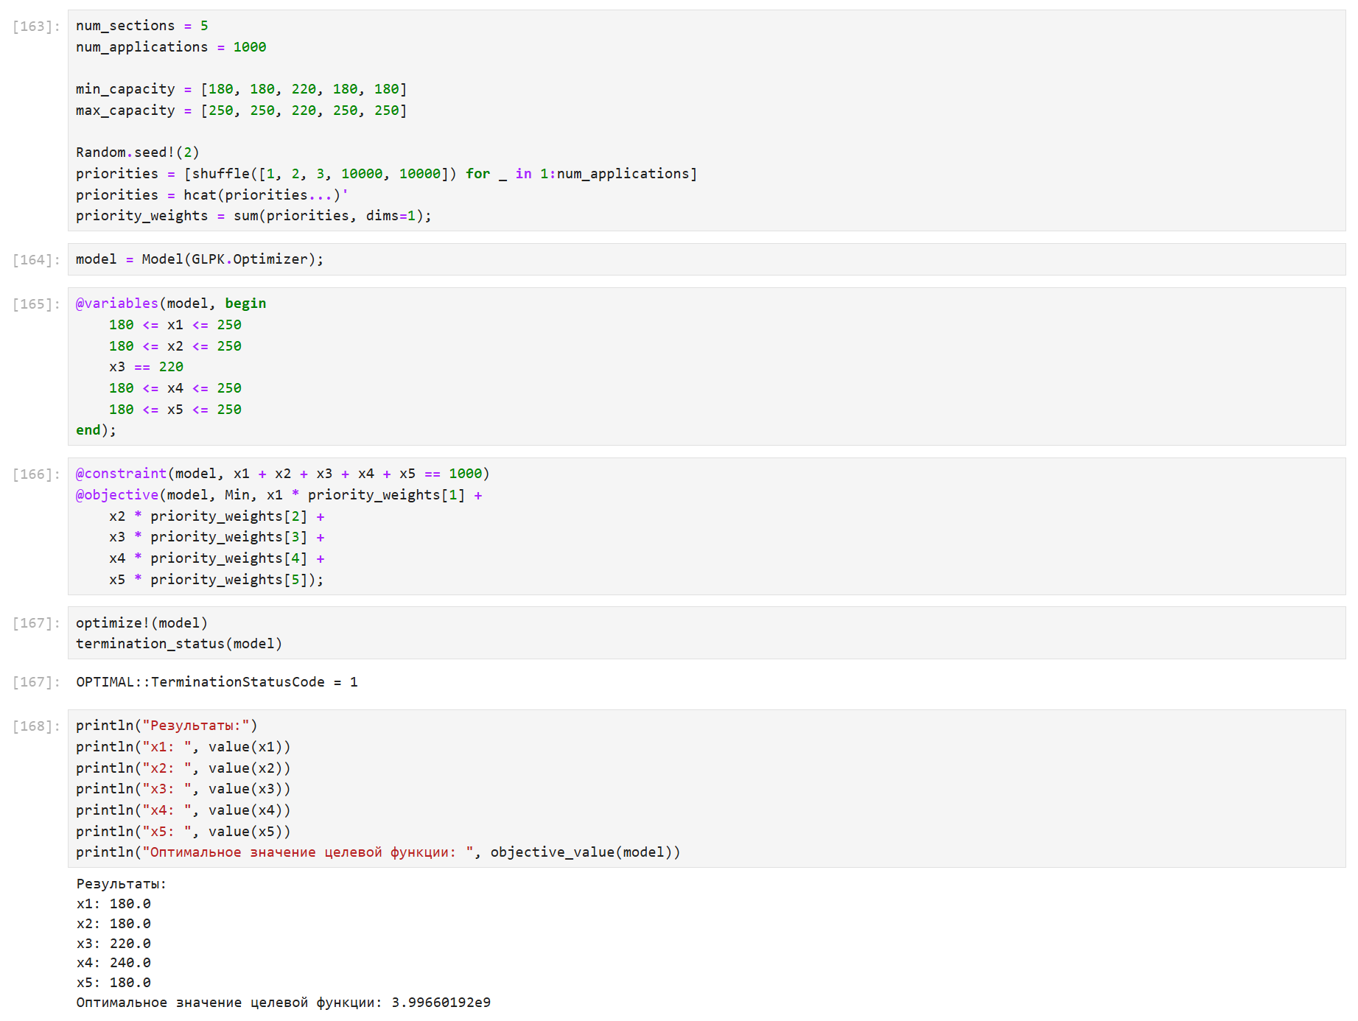
Рис. 13: Задание 4.

4.2.5 Задание 5
Необходимо было решить задачу о плане приготовления кофе. Решила задачу аналогично примеру о портфельных инвестициях из лабораторной (рис. 14):
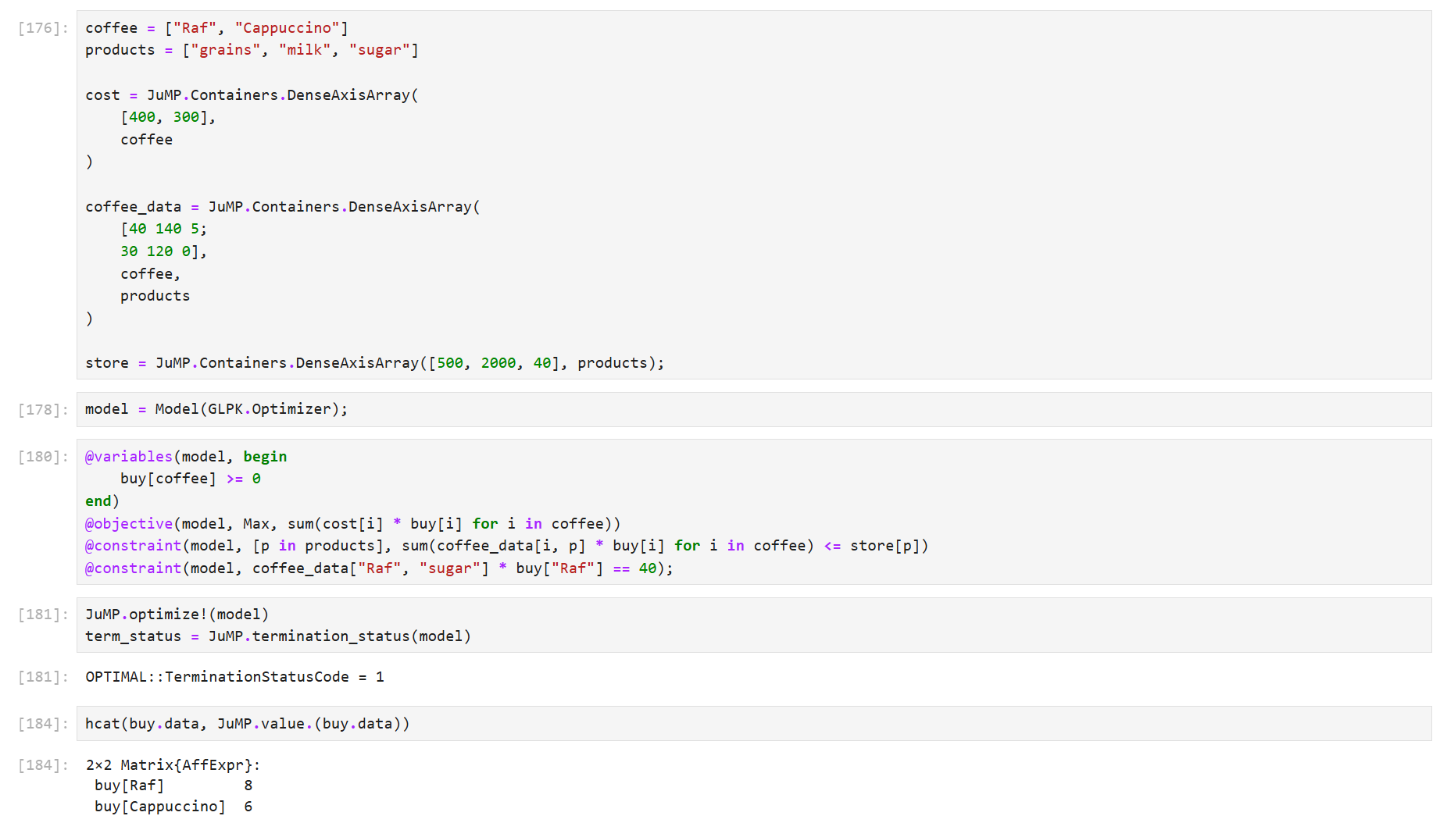
Рис. 14: Задание 5.

5 Выводы
Освоила пакеты Julia для решения задач оптимизации.

